Lokalförsörjning Södra Älvsborgs Sjukhus
SÄS

Innehållsförteckning
Sammanfattning 3
Principer för lokalförsörjning 3
Genomförande 3
Hyror 4
Beslut och firmateckning 4
Fastighetsinvesteringar 5
Regionala riktlinjer 6
SÄS process för fastighetsinvesteringar 6
Beslutskriterier 7
Prioriteringskriterier 7
Lokalanpassning och finansiering 8
Inredning som möbler och inventarier 8
Genomförande av fastighetsprojekt SÄS 9
Relaterade dokument 10

Sammanfattning
Lokalförsörjning ska vara ett stöd för SÄS verksamheter. En aktiv planering kopplat till kapacitet säkrar tillhandahållande av ändamålsenliga och kostnadseffektiva lokaler över tid. Riktlinjen utgår från och är en tillämpningsbeskrivning av Västra götalandsregionens (VGR) policys kring budget och investeringar samt fastighetspolicy. Styrelsen beslutar om detaljbudget. En del i budget ligger till grund för planering och förändring av lokaler.
Lokalförsörjningsprocessen vilar på nedanstående dokument.
  - Lokalförsörjningsplan –styrelse, SÄS
  - Riktlinjer för lokalförsörjning (hyror, fastighetsinvesteringar och tillhörande genomförandeprojekt) – ekonomichef SÄS
  - Handbok för lokal- och servicefrågor (rutin) – team lokal och service

Principer för lokalförsörjning
Fastigheterna ska
- vara ändamålsenliga och förvaltas utifrån ett långsiktigt perspektiv
- vara anpassade för en hållbar miljö
- vara robusta för att klara krisläge och höjd beredskap
- vid lokalförändringar utgå ifrån kända verksamhetsinriktningar
- vara utformade att stödja verksamheternas arbetsmetoder och processer
- hålla en marknadsmässig kostnadsnivå inklusive avsatta medel för återinvesteringar
- total lokalyta ska inte ökas, förtätning ska ske i första hand
- lokalytan ska användas effektivt under alla årets dagar
- utformning av lokaler ska ske utifrån projektteknisk standard (PTS) samt beslutade planeringstal för nyttjandegrad av mottagningslokaler samt vårdens administrativa lokaler (RS 2022-05191)
- PTS typrum används och ska nyttjas utifrån sitt ändamål (behandlingsrum, operationssal, administrativ yta etc.)

Genomförande

Inriktning för lokalförsörjning
Ekonomichef verkställer lokalförsörjningsplanen genom inplanering av fastighetsinvesteringar i verksamhetsplan och ordinarie årsplanering för SÄS. Målet är att ha ändamålsenliga och effektivt nyttjade lokaler över tid.

Hyror

VGR-lokaler
Internhyresmodellen tillämpas för VGR-ägda lokaler (Modeller för samspel mellan nämnder och styrelser - Västra Götalandsregionen (vgregion.se)
Fastighetsöverenskommelse (FÖK) med fastighetsägaren (fastighet, stöd och service VGR) omfattar servicetjänster kring VGR-ägda lokaler. Vid fastighetsinvesteringar fastställs en grundhyra för ytan samt tilläggshyra beroende på investeringens art.
SÄS har regelbundet dialog och avstämningar med fastighetsägaren gällande budget, utfall och prognoser på hyres- och servicekostnader för hyrda ytor. Lokalförsörjningsplan tas fram gemensamt som del i underlag för strategisk planering samt gemensamma inriktningsbeslut gällande förhyrningar samt uppsägningar av tomställda ytor. Tomställda, ej uppsagda lokaler ska kunna användas av SÄS övergripande. Stab Ekonomi och uppföljning, har besittningsrätt och strateg för lokaler har av ekonomichef delegerats ansvar att fördela lokaler utifrån prioriterade behov.

Externa lokaler
VGR ska ha en samlad avtalsfunktion knuten till externa fastighetsägare. Hyreskontrakt med externa hyresvärdar upprättas för SÄS med stöd av fastighet, stöd och service och dess förvaltarorganisation.

Beslut och firmateckning
Aktuella förhyrningar koordineras via SÄS styrråd lokaler och investering.
Hyreskontrakt undertecknas av behörig firmatecknare (ekonomichef) och förlängs eller sägs upp enligt delegeringsordning.
Fastighetsöverenskommelse undertecknas av SÄS styrelse och Sjukhusdirektör med årlig uppdatering.

Uppföljning av hyror
Fastighetsägaren lämnar kvartalsvis prognos baserat på aktuella kontrakt. De tillhandahåller även en förteckning över externa kontrakt. Tilläggshyror till följd av fastighetsinvesteringar specificeras i förteckning och på hyresavisering. Uppsägning av hyresavtal sker senast per 31 juni av ekonomichef.

Fastighetsinvesteringar
Ägarstyrda fastighetsinvesteringar äskas via styrelsen för fastighet, stöd och service och beviljas regionalt av Regionstyrelsen. Ägarstyrda investeringar ska hanteras med hänsyn till ett tydligt ägarperspektiv, utifrån Västra Götalandsregionens strategiska styrdokument. (Västra Götalandsregionens investeringshandbok - Koncernkontoret (vgregion.se))
SÄS lägger fram en flerårsplan som underlag till fastighet, stöd och service för vidare handläggning. Parallell planeringsprocess sker via SÄS ekonomiavdelning som handlägger äskande om en beloppsmässig fastighetsram till Koncernkontoret enligt Västra Götalandsregionens årsplanering.
Verksamhetstyrda fastighetsinvesteringar beviljas utifrån årlig ram för förvaltningen och byggnation genomförs med hjälp av fastighet, stöd och service som ansvarig för byggprojekt. Löpande kostnader som uppstår i projekt åligger verksamhet att bekosta.
SÄS ansvarar för utrustningsinvesteringar och dess eventuella tillkommande lokalanpassningar enligt gränsdragningslista och anpassningar i vårdprocess till följd av beslutade förändringar.

Uppföljning av fastighetsinvesteringar
Särskild uppföljning av stora projekt sker via projektorganisationen med kontinuerliga avstämningar, eskalering av tilläggsbeslut och uppdatering av statusrapporter enligt SÄS projektmodell. Om det i genomförandet av ägarstyrda investeringar, på grund av synnerliga skäl, uppkommer behov av tillägg eller väsentliga avvikelser från genomförandebeslutet ska regionstyrelsen besluta om de ska godkännas eller ej i ett tilläggsbeslut.
Tilläggsbeslut för verksamhetsstyrda fastighetsinvesteringar tillstyrks i styrråd lokal och investering och beslutas av ekonomichef. Information till styrelsen sker årligen.
Utfallsuppföljning och prognostisering av fastighetsinvesteringar för SÄS sker via SÄS ekonomifunktion i samverkan med fastighetsägaren.
Mindre projekts status redovisas på SÄS styrråd lokal och investering inklusive tilläggshyror till följd av beslutade åtgärder.

Regionala riktlinjer
Ägarstyrda investeringar ska enligt investeringspolicyn uppfylla något av följande kriterier:
- utökad verksamhet/kapacitet och/eller ökad kvalitet i verksamheten som medför en varaktig ökning av verksamhetens driftkostnader.
- införande av ny teknik/nya metoder i verksamheten.
- omfattande upprustning/ersättning av befintliga tillgångar.
Verksamhetsstyrda investeringar ske enligt investeringspolicyn uppfylla något av följande kriterier
- upprustnings-/ersättningsinvesteringar, som inte är en del av en omfattande upprustning/ersättning.
- investeringar i verksamhetsutveckling som medför minskade kostnader där investeringen återbetalar sig inom 5 år från och med tidpunkten för investeringens ibruktagande.
- riktade uppdrag med tillhörande budgetram där genomförandebeslut fattas av berörd nämnd/styrelse på delegation av regionfullmäktige/regionstyrelsen.
- i enlighet med VGR:s investeringspolicy är huvudregeln att regionstyrelsen beslutar om ägarstyrda investeringar, medan enskild nämnd/styrelse beslutar om verksamhetsstyrda investeringar.

SÄS process för fastighetsinvesteringar
Investeringsprocessen innehåller ett återkommande flöde av aktiviteter och beslut. Processen börjar med att ett investeringsbehov identifieras, utreds och vid beslut om genomförande slutar den med att en ny-/ombyggd yta tas i bruk.
Godkända investeringsäskanden tilldelas SÄS i form av ägarstyrda projekt när sådana är aktuella samt en årsbestämd ekonomisk ram för verksamhetsstyrda investeringar.
Fastighetsägaren lyfter formellt startbeslut till styrelsen för fastighet, stöd och service och regionstyrelsen.
Styrråd lokal och investering på SÄS, bereder planen för förvaltningens fastighetsinvesteringar, samt utvärderar och prioriterar de investeringsbehov som anmälts genom utredningsuppdrag. Vid genomförande tillsätts projekt- samt styrgrupp för projekten. Styrgruppen avrapporterar till styrråd lokal och investering.
Uppföljning och prognos av årets investeringar redovisas till SÄS styrelse i enlighet med delegation till ekonomichef.
Västra Götalandsregionen investerar inte i externa fastigheter. Extern hyresvärd får uppdrag och SÄS hyr lokaler till överenskommen hyresnivå enligt fastställd gränsdragningslista och gällande serviceöverenskommelse.

Beslutskriterier
Underlag för fastighetsinvestering ska visa
- vad investeringen syftar till att åstadkomma (vad)
- behovet av investeringen (varför)
- investeringens innehåll och dimensionering (hur)
- eventuella följdinvesteringar och beröringspunkter med övrig verksamhet
- tidsplan (när)
- ekonomiskt hållbar och finansierad plan (effekthemtagning)
Ärendet ska följa SÄS övergripande uppdrag och strategier. Beslut ska föregås av behovsanalys från verksamheten samt förstudie. Ytterligare förutsättningar är att ärendet har tagit hänsyn till:
- känd verksamhetsinriktning
- långsiktig försörjning av ändamålsenliga och hållbara lokaler
- robusthet för säkrad funktion
- marknadsmässig kostnadsnivå
- säkrade samband och flöden för effektiva arbetssätt
- förtätning samt- och omdisponering av lokalen, nyttjandegrad
- tydliga prioriteringskriterier

Prioriteringskriterier
Ärendet ska prioriteras utifrån nedanstående kriterier:
- avhjälpning av dokumenterade tillbud (patientsäkerhet, arbetsmiljö/ohälsa, lagstiftning)
- koppling till SÄS uppdrag och verksamhetsplan
- följer lokalförsörjningsplan
- inom beviljade investeringsramar (ägarstyrda, verksamhetsstyrda)
- ekonomiskt utrymme i budget
- processkostnadssänkning (nyttoanalys, hemtagning)
- förbättringar för patienter och besökande
- arbetsmiljöförbättring (prioriterade – ergonomi, luft, ljus, ljud)
- styrråd lokal och investering kan fatta beslut rörande lokalåtgärder utifrån perspektiv för SÄS som helhet

Lokalanpassning och finansiering
Lokalanpassningar initierade av verksamheten utanför investerings- eller lokalförsörjningsplan finansieras av verksamheten. Behov av verksamhetsinitierad lokalanpassning ska i första hand lyftas som årligt investeringsäskande för att planering och helhetsbedömning ska kunna göras. Beslut om lokalanpassning görs i styrråd lokal och investering.
Beroende på kostnad för lokalanpassning som uppstår i samband med utbyte eller installation av MT utrustning hanteras denna som drift eller investering, vilket avgörs av ekonomistab.
Vid behov av lokalanpassningar/investering för att åtgärda anmälda tillbud (patientsäkerhet, arbetsmiljö, ohälsa, lagstiftning) där kostnaden hamnar på verksamheten och överstiger 250 000 kr kan medfinansiering ske, detta beslutas om i styrråd lokal och investering.

Inredning som möbler och inventarier
Inredning som möbler och inventarier bekostas av verksamhetens driftbudget och hanteras inte som investering. Vid möbelinköp ska behovet lyftas till team lokal och service som centralt hanterar inköp av möbler för att säkerställa hantering av standardsortiment och inköpskanaler. Inköp av möbler ska i 1: a hand hanteras utifrån godkänd utbytesplan. Utbyte på grund av patientsäkerhet, arbetsmiljö, ohälsa, lagstiftning prioriteras. (Medicinteknisk utrustning hanteras av verksamhetsområde bild- och funktionsmedicin och medicinsk service)

Genomförande av fastighetsprojekt SÄS

Arbetsprocess
Genomförandeprojekt för fastighetsinvesteringar följer fastighetsägarens planer och arbetsprocess under projektet och omfattar följande steg:
Behovsanalys
Förstudie
Produktbestämning
Produktion
Ibruktagande
Utvärdering
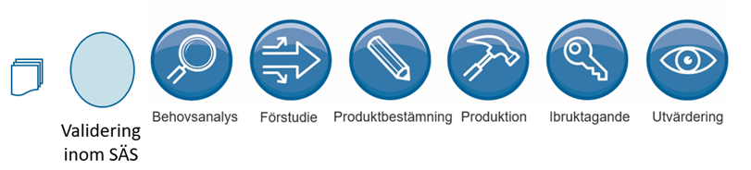

Projektorganisation större fastighetsprojekt SÄS
Vid ledning av större projekt tillsätts särskild styrgrupp.
Projektstyrgrupp tillsätts för respektive projekt, med underliggande projektgrupp och arbetsgrupper enligt skiss nedan.
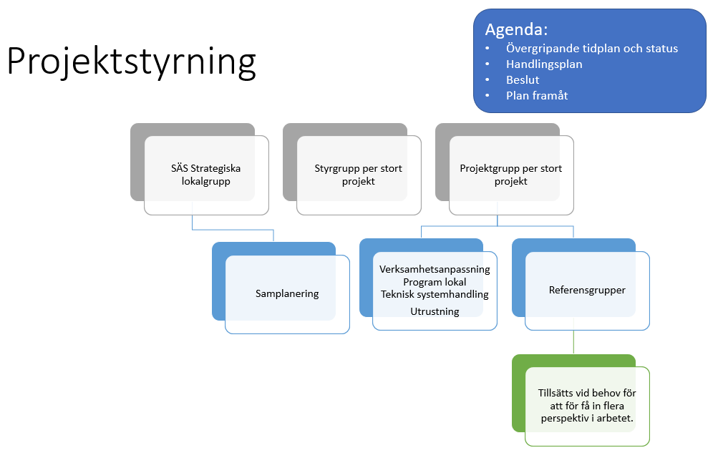

Relaterade dokument
Planeringstal för nyttjandegrad av mottagningslokaler samt vårdens administrativa lokaler (RS 2022-05191) (länk)
Västra Götalandsregionens investeringshandbok (Västra Götalandsregionens investeringshandbok - Koncernkontoret (vgregion.se)
Internhyresmodellen för VGR-ägda lokaler (Modeller för samspel mellan nämnder och styrelser - Västra Götalandsregionen (vgregion.se)
Policy Västra Götalandsregionens lokalförsörjning
Mall för policy (vgregion.se)

